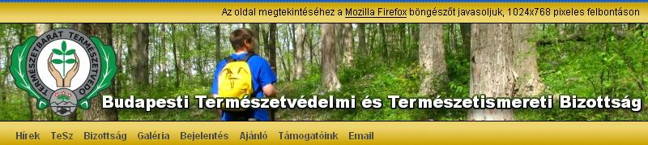

A Magyar Természetvédők Szövetségének tagcsoport konferenciáján a BTSSz részéről a Tesz bizottság delegáltjai vettek részt, amely 2007. szeptember 07-09. között Bugacon, a Csemete Egyesület Oktatóközpontjában került megrendezésre.
A találkozó kiemelt témái közé tartozott a klímaváltozás, a biomassza felhasználás lehetőségei és kockázatai, valamint a Nemzeti Fenntartható Fejlődési Stratégia jelenlegi helyzete. Az előadásokat követően szekcióülésen a klímavédelem, vidékfejlesztés és természetvédelem, valamint a környezeti nevelés voltak napirenden. A küldöttgyűlés megvitatta, majd elfogadta az MTvSz 3 éves szakmai stratégiai tervét, kisebb igazítást tett az alapszabályon, valamint az egyik, köztisztviselői összeférhetetlenség miatt lemondott elnökségi tag helyett választásra is sor került.
Vasárnap a program zárásaként a Kiskunsági Nemzeti Parkban az ősborókásban tettünk egy nagyon hasznos és látványos kirándulást.
Az MTvSz és a Bugaci Csemete Egyesület Oktatóközpontja vezetősége és tagsága nagyon színvonalas rendezése eredményes megbeszélésre és a baráti természetvédelmi kapcsolatok létesítésére, erősítésére adott lehetőséget .
További természetvédelmi tevékenységünkben igyekszünk hasznosítani a konferencián elhangzottakat, és élni kívánunk azzal a lehetőséggel, amely az MTvSz tagcsoportok tevékenységében, együttműködésében rejlik. A konferenciáról készült képek megtekinthetők Galériában.

